BỘ GIÁO DỤC VÀ ĐÀO TẠO
TRƯỜNG ĐẠI HỌC NGOẠI NGỮ - TIN HỌC TP. HỒ CHÍ MINH
KHOA CÔNG NGHỆ THÔNG TIN


MÔN HỌC : TRUY HỒI THÔNG TIN
ĐỀ TÀI :
XÂY DỰNG HỆ THỐNG PHÁT HIỆN VÀ LỌC SPAM EMAIL

Giảng Viên Hướng Dẫn : Nguyễn Thị Phương Trang
Thành Viên :
Thành viên 1 - [Vũ Xuân Dương - 22DH114489]
Thành viên 2 - [Tiền Hào Phong - 22DH112749]
Thành viên 3 - [Lê Trần Tiến Đạt - 22DH110719]
Thành viên 4 - [Huỳnh Xuân Đồng – 21DH113586]

TP.HCM, ngày tháng năm

BỘ GIÁO DỤC VÀ ĐÀO TẠO
TRƯỜNG ĐẠI HỌC NGOẠI NGỮ - TIN HỌC TP. HỒ CHÍ MINH
KHOA CÔNG NGHỆ THÔNG TIN


MÔN HỌC : TRUY HỒI THÔNG TIN
ĐỀ TÀI :
XÂY DỰNG HỆ THỐNG PHÁT HIỆN VÀ LỌC SPAM EMAIL

Giảng Viên Hướng Dẫn : Nguyễn Thị Phương Trang
Thành Viên :
Thành viên 1 - [Vũ Xuân Dương - 22DH114489]
Thành viên 2 - [Tiền Hào Phong - 22DH112749]
Thành viên 3 - [Lê Trần Tiến Đạt - 22DH110719]
Thành viên 4 - [Huỳnh Xuân Đồng – 21DH113586]

TP.HCM, ngày tháng năm

BẢNG ĐÁNH GIÁ MỨC ĐỘ HOÀN THÀNH CỦA CÁC THÀNH VIÊN
Họ tên - MSSV | Công việc được giao | Mức độ hoàn thành (%)
Huỳnh Xuân Đồng | Thu thập dữ liệu, phân tích yêu cầu, viết Chương 1-2 | 100
Tiền Hào Phong | Xử lý dữ liệu, xây dựng parser và cleaning pipeline | 100
Vũ Xuân Dương | Huấn luyện mô hình, đánh giá và tối ưu tham số | 100
Lê Trần Tiến Đạt | Thiết kế giao diện Streamlit, kiểm thử và demo | 100
Bảng 1. Phân công nhiệm vụ và mức độ hoàn thành của các thành viên nhóm

MỤC LỤC
BẢNG ĐÁNH GIÁ MỨC ĐỘ HOÀN THÀNH CỦA CÁC THÀNH VIÊN 3
MỤC LỤC 4
DANH MỤC HÌNH ẢNH 6
DANH MỤC BẢNG BIỂU 7
CHƯƠNG 1: GIỚI THIỆU 8
1.1 Giới thiệu đề tài 8
1.2 Nội dung thực hiện 8
1.3 Giới hạn đề tài 9
1.4 Bố cục báo cáo 9
CHƯƠNG 2: CƠ SỞ LÝ THUYẾT 10
2.1 Các khái niệm cơ bản 10
2.2 Các công trình nghiên cứu liên quan 10
2.3 Cơ sở lựa chọn hướng tiếp cận của nhóm 13
CHƯƠNG 3: THIẾT KẾ TRIỂN KHAI HỆ THỐNG 14
3.1 Tổng quan phương pháp hiện thực 14
3.2 Mô tả hệ thống (System Overview) 14
3.2.1 Pipeline tổng thể 14
3.2.2 Mô tả từng module 15
3.3 Công cụ hiện thực 16
3.4 Tập dữ liệu 17
3.4.1 Thu thập dữ liệu 17
3.4.2 Lưu trữ dữ liệu 17
3.5 Mô hình truy hồi 18
CHƯƠNG 4: THỰC NGHIỆM 20
4.1 Mô tả dataset 20
4.2 Thiết lập các cài đặt (Chi tiết các thông số thiết lập) 22
4.3 Đánh giá mô hình 23
4.4 Kết quả thực nghiệm 23
4.5 Phân tích và thảo luận kết quả 26
CHƯƠNG 5: KẾT LUẬN 32
5.1 Nhận xét kết quả đề tài 32
5.2 Ưu - nhược điểm của đề tài 32
5.3 Hướng phát triển 33
TÀI LIỆU THAM KHẢO 35

DANH MỤC HÌNH ẢNH
Hình 1. Pipeline tổng thể của hệ thống phát hiện và lọc spam email 14
Hình 2. Phân bố ham/spam của tập dữ liệu sử dụng trong thực nghiệm 21
Hình 3. Phân bố train/test sau khi chia dữ liệu theo stratify 21
Hình 4. So sánh F1-score spam và Accuracy giữa các mô hình 25
Hình 5. Ma trận nhầm lẫn của mô hình Linear SVM được chọn để demo 25
Hình 6. Phân bố độ dài email theo lớp trên thang log 28
Hình 7. ROC curve của ba mô hình mạnh nhất trên tập test 29
Hình 8. Các token trọng số mạnh nhất của mô hình Linear SVM 30
Hình 9. Phân rã lỗi dự đoán của mô hình SVM trên tập test 30
Hình 10. Các tín hiệu phổ biến của email spam/phishing dùng để đối chiếu với kết quả mô hình 31

DANH MỤC BẢNG BIỂU
Bảng 1. Phân công nhiệm vụ và mức độ hoàn thành của các thành viên nhóm 3
Bảng 2. So sánh các nghiên cứu liên quan và tài liệu nền hỗ trợ hướng tiếp cận của nhóm 13
Bảng 3. Các module chính và vai trò trong hệ thống 16
Bảng 4. Công cụ và thư viện được sử dụng trong đồ án 17
Bảng 5. Tổ chức lưu trữ dữ liệu và kết quả trong dự án 18
Bảng 6. Tổng quan dữ liệu gốc, dữ liệu sử dụng và dữ liệu tự tạo 20
Bảng 7. Các thiết lập thực nghiệm và dải tham số được sử dụng 22
Bảng 8. So sánh kết quả giữa các baseline và các mô hình học máy 24
Bảng 9. Đối chiếu sâu giữa ba mô hình mạnh nhất trên tập test 25

CHƯƠNG 1: GIỚI THIỆU

1.1 Giới thiệu đề tài
Email vẫn là kênh giao tiếp trọng yếu trong doanh nghiệp, giáo dục và các dịch vụ số. Chính vì vậy, thư rác không chỉ gây phiền nhiễu mà còn làm tăng rủi ro lừa đảo, đánh cắp thông tin đăng nhập, phát tán mã độc và làm suy giảm hiệu quả xử lý công việc. Với các tổ chức có khối lượng trao đổi qua email lớn, một bộ lọc spam hoạt động ổn định có giá trị thực tiễn rất rõ ràng vì nó giúp giảm tải cho hộp thư đến và ngăn chặn các mẫu thư nguy hiểm ngay từ lớp đầu vào.
Đề tài 19 của nhóm tập trung đúng vào bốn yêu cầu cốt lõi: tiền xử lý nội dung email, biểu diễn văn bản bằng TF-IDF, huấn luyện mô hình phân loại spam và đánh giá bằng Precision, Recall, F1-score. Trong cách hiện thực của nhóm, mỗi email được xem như một tài liệu văn bản, được chuẩn hóa và ánh xạ vào không gian vector TF-IDF trước khi đưa vào bộ phân loại. Cách tiếp cận này vừa bám sát tinh thần môn Truy hồi thông tin ở lớp biểu diễn tài liệu, vừa đủ gọn để triển khai và demo trên máy phổ thông.

1.2 Nội dung thực hiện
- Khảo sát bài toán lọc spam email, phân biệt rõ giữa thư hợp lệ, thư rác quảng cáo và thư có dấu hiệu phishing.
- Xây dựng pipeline đọc email thô, parse MIME, trích subject/body, chuẩn hóa nội dung và loại bỏ nhiễu văn bản.
- Biểu diễn email bằng TF-IDF với unigram và bigram, kết hợp stopword tiếng Anh và tiếng Việt.
- Huấn luyện hai mô hình trọng tâm đúng định hướng đề tài là Naive Bayes và Linear SVM; đồng thời benchmark thêm Logistic Regression và Random Forest để đối chứng.
- Đánh giá mô hình bằng Precision, Recall, F1-score lớp spam, Accuracy và confusion matrix để quan sát cả bắt đúng lẫn chặn nhầm.
- Triển khai giao diện Streamlit cho phép dự đoán trực tiếp từ text hoặc file email, đồng thời hiển thị token đóng góp để tăng khả năng giải thích.

1.3 Giới hạn đề tài
- Hệ thống hiện tập trung vào nội dung subject và body, chưa khai thác sâu các tín hiệu header như SPF, DKIM, DMARC, reputation hay đường đi mạng.
- Tập dữ liệu dùng được sau parse hiện có 5691 mẫu, đủ tốt cho phạm vi đồ án nhưng vẫn chưa đạt quy mô production của các hệ thống thư điện tử lớn.
- Dữ liệu song ngữ đã cải thiện tính thực tế, tuy nhiên phần tiếng Việt mới có 535 mẫu nguồn nên vẫn nhỏ hơn đáng kể so với phần tiếng Anh kế thừa từ Enron.
- Ở chế độ mặc định, pipeline chưa bật dedup nên còn 403 nội dung trùng lặp; điều này có thể làm kết quả thực nghiệm lạc quan hơn một mức nhất định.
- Benchmark hiện tại cho thấy Logistic Regression nhỉnh hơn nhẹ về điểm số tổng thể, trong khi Linear SVM được chọn làm mô hình demo vì bám đúng định hướng đề tài 19 và thuận lợi cho phần giải thích token.

1.4 Bố cục báo cáo
Báo cáo gồm 5 chương. Chương 1 giới thiệu đề tài. Chương 2 trình bày cơ sở lý thuyết và các nghiên cứu liên quan. Chương 3 mô tả thiết kế và triển khai hệ thống. Chương 4 trình bày thực nghiệm và phân tích kết quả. Chương 5 kết luận, nêu ưu nhược điểm và hướng phát triển.

CHƯƠNG 2: CƠ SỞ LÝ THUYẾT

2.1 Các khái niệm cơ bản
Spam email là thư điện tử không mong muốn, thường được gửi hàng loạt nhằm quảng cáo, lừa đảo hoặc phát tán mã độc. Ham email là thư hợp lệ. Phishing email là một lớp con nguy hiểm của spam, trong đó nội dung được ngụy trang như đến từ tổ chức đáng tin cậy để đánh cắp thông tin xác thực hoặc tiền. Các tổng quan gần đây cho thấy spam filtering là một bài toán vừa có tính NLP, vừa có tính an toàn thông tin và luôn chịu tác động mạnh của dataset shift [12], [13].
Trong đồ án này, mỗi email được xem như một tài liệu văn bản. Hệ thống chuẩn hóa dữ liệu bằng cách loại bỏ header phổ biến, chuẩn hóa Unicode, thay URL/email/số/tiền bằng token đại diện và gom khoảng trắng. Bước vector hóa dùng TF-IDF để gán trọng số cao hơn cho các từ xuất hiện đặc trưng ở một số email nhưng không phổ biến trên toàn bộ tập. Cách biểu diễn này bám trực tiếp tư duy vector space model và term weighting trong truy hồi thông tin, đồng thời phù hợp với thực hành triển khai bằng TfidfVectorizer của scikit-learn [16], [18].
Các chỉ số đánh giá chính gồm Precision lớp spam, Recall lớp spam, F1-score lớp spam và Accuracy. Trong thực tế lọc spam, F1-score lớp spam đặc biệt quan trọng vì cân bằng giữa khả năng bắt đúng thư rác và hạn chế báo động giả. Ngoài ra, trong bản nâng cấp của đồ án, nhóm còn đọc thêm macro F1, balanced accuracy, specificity, ROC-AUC và phân tích lỗi để tránh đánh giá mô hình chỉ dựa trên một con số duy nhất [12], [15].

2.2 Các công trình nghiên cứu liên quan
Năm | Công trình | Dataset / bối cảnh | Mô hình / hướng tiếp cận | Kết quả và điểm rút ra cho nhóm
2026 | Rashed & Ozcan [3] | Email phishing/spam nhiều lớp đặc trưng | Kiến trúc deep learning hai tầng | F1 tối thiểu 98,75%; cho thấy mô hình sâu rất mạnh nhưng chi phí triển khai cao hơn hướng TF-IDF của nhóm.
2025 | Kshirsagar et al. [4] | Bài toán spam email hướng interpretability | Meta-learner và khung giải thích mô hình | Accuracy 99,05%; củng cố giá trị của mô hình có khả năng giải thích, phù hợp với tab token contribution của app.
2025 | Asliyuksek et al. [5] | Email kết hợp nội dung và đặc trưng cấu trúc | DistilBERT + structural features | Accuracy 99,62%; gợi ý rằng việc bổ sung đặc trưng ngoài text có thể là hướng phát triển mạnh cho đồ án.
2025 | Hossary & Tomasin [6] | Email bị obfuscation bằng hình ảnh / bố cục thị giác | Visual-based spam filtering | Hiệu năng trên 98%; cho thấy hệ thống hiện tại của nhóm còn yếu với spam thiên về hình ảnh và tệp đính kèm.
2024 | Mohammed & Ahmed [7] | Spam email văn bản | Hybrid feature engineering + SVM | Accuracy 99,28%; rất gần hướng tiếp cận của nhóm và xác nhận SVM vẫn cạnh tranh cao trên dữ liệu dạng TF-IDF.
2024 | Sharabov et al. [14] | Mạng email đại học thời gian thực | Bayesian filtering | Nhấn mạnh ưu thế của hướng Naive Bayes khi cần triển khai nhẹ, nhanh và ưu tiên vận hành trong môi trường thực tế.
2026 | Bani Younes & Ababneh [15] | Nhiều benchmark spam trên email, SMS, social media | So sánh NB, SVM, RF, DT, KNN, LR | Chỉ ra hiệu năng giảm mạnh trên unseen dataset; đây là cơ sở để nhóm thảo luận thẳng về dataset shift và giới hạn tổng quát hóa.
2024 | Qiao et al. [17] | Email search trên thiết bị, cá nhân hóa truy vấn | Query auto-completion kết hợp ranking signal | Không phải spam filtering trực tiếp nhưng bổ sung góc nhìn IR về email search, giúp báo cáo bám môn Truy hồi thông tin chắc hơn.
Bảng 2. So sánh các nghiên cứu liên quan và tài liệu nền hỗ trợ hướng tiếp cận của nhóm
Các công trình gần đây có thể chia thành ba hướng. Hướng thứ nhất dùng mô hình sâu hoặc hybrid architecture như deep dual-layer, DistilBERT kết hợp structural features, hay meta-learner để đẩy hiệu năng lên rất cao [3]-[5]. Hướng thứ hai tiếp tục khai thác các mô hình cổ điển như SVM, Naive Bayes và Logistic Regression, nhưng nhấn mạnh feature engineering, khả năng giải thích và chi phí triển khai thấp [7], [14], [15]. Hướng thứ ba đến từ nền tảng truy hồi thông tin, trong đó email được xem là tập tài liệu cần biểu diễn, xếp hạng hoặc gợi ý truy vấn bằng các tín hiệu lexical như TF-IDF, proximity, zone weight và ranking signal [16], [17]. Với một đồ án môn học cần vừa đúng kỹ thuật, vừa dễ demo và dễ bảo vệ, hướng thứ hai kết hợp với lớp biểu diễn từ IR là lựa chọn phù hợp hơn.

2.3 Cơ sở lựa chọn hướng tiếp cận của nhóm
Từ cơ sở đó, nhóm chọn hướng tiếp cận lấy TF-IDF làm lớp biểu diễn trung tâm, sau đó huấn luyện các bộ phân loại tuyến tính và xác suất để so sánh. Quyết định này có ba lợi ích rõ ràng: dễ giải thích khi bảo vệ, dễ tái huấn luyện khi bổ sung dữ liệu và dễ triển khai demo bằng Streamlit mà không cần GPU hoặc tài nguyên lớn. Đây cũng là hướng bám sát nhất với đề bài của nhóm: Python, TF-IDF và Naive Bayes hoặc SVM; đồng thời vẫn có thể đối chiếu khách quan với Logistic Regression và các kết quả trong tài liệu gần đây [7], [12], [14]-[18].

CHƯƠNG 3: THIẾT KẾ TRIỂN KHAI HỆ THỐNG

3.1 Tổng quan phương pháp hiện thực
Quy trình hiện thực của hệ thống gồm sáu bước liên tiếp: thu thập email từ thư mục ham/spam, parse MIME để lấy subject và body, làm sạch nội dung, biến đổi thành vector TF-IDF, huấn luyện và so sánh nhiều mô hình, cuối cùng lưu mô hình và kết quả để phục vụ dự đoán cũng như báo cáo. Cách tách pipeline thành các module độc lập giúp nhóm duy trì được luồng xử lý rõ ràng từ tài liệu thô tới vector đặc trưng và lớp phân loại, đúng với tinh thần thiết kế hệ thống trong các bài toán information filtering dựa trên văn bản [16], [18].
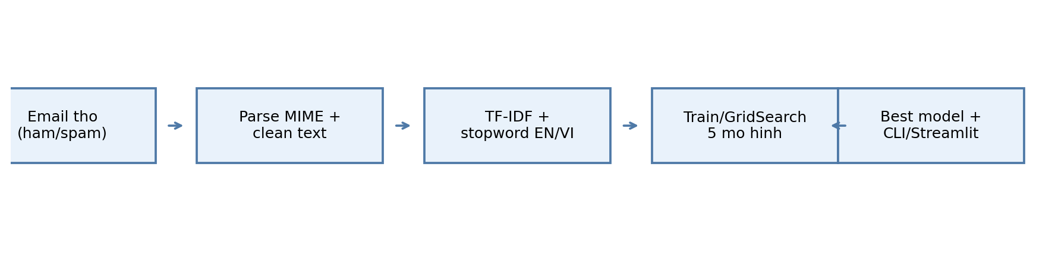
Hình 1. Pipeline tổng thể của hệ thống phát hiện và lọc spam email

3.2 Mô tả hệ thống (System Overview)

3.2.1 Pipeline tổng thể
- Input: email thô được nạp từ data/bilingual/ham và data/bilingual/spam; ở phía demo, người dùng có thể dán trực tiếp nội dung hoặc tải file .txt/.eml.
- Parsing: src/utils/email_parse.py xử lý MIME message, ưu tiên text/plain, nếu không có thì rút trích từ text/html và bỏ qua phần attachment không cần thiết cho phạm vi đề tài. Thiết kế này giúp chuẩn hóa đầu vào về cùng một biểu diễn văn bản trước khi đi vào bước weighting và classification.
- Cleaning: src/utils/text_clean.py chuẩn hóa Unicode, bỏ header phổ biến, hạ chữ thường, thay URL/email/số/tiền bằng token chuẩn, loại chuỗi base64 dài và gom khoảng trắng. Đây là bước quan trọng để hạn chế nhiễu, giảm sparsity vô ích và làm cho TF-IDF phản ánh rõ hơn tín hiệu phân biệt thay vì các ký hiệu ngẫu nhiên hoặc phần text bị làm rối [12], [13].
- Vector hóa: src/features/vectorize.py xây dựng TfidfVectorizer với ngram_range=(1,2), min_df=2, max_df=0.95, sublinear_tf=True; đồng thời kết hợp stopword tiếng Anh mặc định với stopword tiếng Việt tự định nghĩa. Cấu hình này bám trực tiếp cơ sở IR về term weighting và vector space model, trong đó unigram và bigram giúp hệ thống giữ lại cả từ đơn lẫn cụm từ có giá trị phân biệt cao [16], [18].
- Training: src/models/train.py chia train/test theo stratify, chạy baseline và các mô hình NB, Linear SVM, RF, LR; riêng SVM được thử trên nhiều cấu hình vectorizer thông qua EXPERIMENTS để tìm cấu hình đặc trưng tốt nhất. Việc benchmark đồng thời cả NB, SVM và LR cũng phù hợp với xu hướng các nghiên cứu so sánh shallow models gần đây trong spam detection [7], [14], [15].
- Inference: src/models/predict.py và app.py nạp mô hình đã lưu dưới dạng joblib. Trong bản demo hiện tại, ứng dụng sử dụng svm_best.joblib để bám sát hướng TF-IDF + SVM của đề tài, trong khi pipeline huấn luyện vẫn xuất best_model.joblib để hỗ trợ triển khai tự động theo mô hình mạnh nhất.

3.2.2 Mô tả từng module
Module | Tệp chính | Chức năng
Nạp dữ liệu | src/utils/dataset.py | Duyệt thư mục ham/spam, đọc file, parse email, sinh DataFrame và hỗ trợ dedup theo hash nội dung
Parse email | src/utils/email_parse.py | Giải mã email MIME, trích subject/body, ưu tiên text/plain rồi mới đến HTML
Làm sạch | src/utils/text_clean.py | Chuẩn hóa chuỗi, thay token, loại HTML, header, base64 và khoảng trắng thừa
Vector hóa | src/features/vectorize.py | Kết hợp stopword tiếng Anh + tiếng Việt, tạo TF-IDF
Huấn luyện | src/models/train.py | Huấn luyện baseline, NB, SVM, RF, LR, XGB; lưu mô hình và metrics
Đánh giá | src/models/evaluate.py | Tính precision, recall, F1, accuracy và confusion matrix
Dự đoán | src/models/predict.py | Dự đoán từ file email hoặc chuỗi text mới
Giao diện | app.py | Demo Streamlit, hiển thị metrics, dữ liệu và giải thích token
Bảng 3. Các module chính và vai trò trong hệ thống
Điểm đáng chú ý của giao diện Streamlit là khả năng giải thích quyết định mô hình. Với Linear SVM, ứng dụng có thể truy vết các token đóng góp mạnh về phía spam và ham, từ đó giúp người xem không chỉ thấy nhãn dự đoán mà còn hiểu email bị đẩy về lớp nào vì những tín hiệu ngôn ngữ nào. Đây là ưu điểm rất phù hợp với phần bảo vệ vì nhóm có thể liên hệ trực tiếp giữa nội dung email và trọng số TF-IDF; đồng thời nó cũng tương thích với xu hướng nghiên cứu gần đây đề cao interpretability thay vì chỉ tối ưu một chỉ số tổng quát [4].

3.3 Công cụ hiện thực
Thành phần | Công cụ/phiên bản | Vai trò
Ngôn ngữ | Python 3.13.5 | Ngôn ngữ triển khai toàn bộ hệ thống
Xử lý dữ liệu | pandas 2.2.3, numpy 2.1.3 | Nạp dữ liệu, thống kê, thao tác ma trận
Machine learning | scikit-learn 1.6.1 | TF-IDF, GridSearchCV, classifier và metrics
Lưu mô hình | joblib 1.4.2 | Lưu và nạp pipeline đã huấn luyện
Giao diện | Streamlit 1.45.1 | Tạo web demo cho dự đoán và trực quan hóa
Bổ sung | xgboost (mã nguồn có hỗ trợ) | Thêm mô hình boosting; hiện chưa khai báo đủ trong requirements
Bảng 4. Công cụ và thư viện được sử dụng trong đồ án

3.4 Tập dữ liệu

3.4.1 Thu thập dữ liệu
Tập dữ liệu của đồ án được tổ chức dưới dạng hai thư mục ham và spam trong data/bilingual. Về mặt vật lý, thư mục nguồn hiện chứa 3957 email ham và 1750 email spam, tổng cộng 5707 file. Sau bước parse và loại bỏ email không còn nội dung hữu ích, pipeline sử dụng được 5691 mẫu gồm 3957 ham và 1734 spam cho các bước train/test và đánh giá. Cấu trúc lưu trữ đơn giản theo thư mục nhãn giúp thuận lợi cho quá trình tái huấn luyện và kiểm kê dữ liệu trong suốt vòng đời đồ án.
Nguồn dữ liệu được kết hợp từ hai thành phần. Thành phần nền kế thừa từ Enron corpus và các bản mở rộng dùng trong nghiên cứu lọc spam email [19], với 3672 ham và 1500 spam tiếng Anh. Thành phần thứ hai do nhóm tự xây dựng gồm 535 email tiếng Việt, trong đó có 285 ham và 250 spam, được biên soạn theo các ngữ cảnh như khuyến mãi, trúng thưởng, xác minh tài khoản, thông báo học tập, trao đổi công việc và hỏi thăm cá nhân. Trong giai đoạn xây dựng và làm giàu dữ liệu tiếng Việt, nhóm chủ động bổ sung thêm các mẫu ham hội thoại ngắn để phủ tốt hơn nhóm email giao tiếp đời thường; mục tiêu là giúp mô hình học được ranh giới rõ hơn giữa hội thoại hợp lệ và thư rác có văn phong gần gũi, đồng thời làm cho bộ dữ liệu sát hơn với bối cảnh sử dụng thực tế.

3.4.2 Lưu trữ dữ liệu
Đường dẫn | Nội dung lưu trữ
data/bilingual/ham, data/bilingual/spam | Email gốc phân theo nhãn
data/interim/emails_raw.csv | Bản trung gian sau parse toàn bộ email
data/processed/train.csv | Tập huấn luyện sau chia train/test
data/processed/test.csv | Tập kiểm thử sau chia train/test
models/*.joblib | Các mô hình tốt nhất theo từng thuật toán và best_model.joblib
reports/results/metrics.csv | Bảng benchmark so sánh hiệu năng giữa các mô hình và baseline
reports/results/eval_metrics.csv | Kết quả đánh giá chi tiết của mô hình đang dùng để demo (hiện là svm_best)
reports/results/classification_report.csv | Báo cáo precision/recall/F1 theo từng lớp ham và spam, kèm macro/weighted summary
reports/results/misclassified_examples.csv | Danh sách các email dự đoán sai trên tập test để phục vụ phân tích lỗi và thảo luận kết quả
Bảng 5. Tổ chức lưu trữ dữ liệu và kết quả trong dự án

3.5 Mô hình truy hồi
Trong phạm vi môn Truy hồi thông tin, lớp cốt lõi của hệ thống nằm ở cách biểu diễn tài liệu. Mỗi email sau khi làm sạch được ánh xạ vào không gian vector TF-IDF, nơi mỗi chiều biểu diễn mức độ quan trọng của từ hoặc cụm từ trong email so với toàn bộ tập dữ liệu. Vì đầu ra cuối cùng là nhãn spam/ham chứ không phải danh sách tài liệu xếp hạng, bài toán này gần với information filtering hơn là truy hồi văn bản cổ điển; tuy nhiên nền tảng biểu diễn tài liệu, weighting và không gian vector vẫn là kỹ thuật đặc trưng của IR [16], [17], [18].
Theo đúng định hướng đề tài 19, hai mô hình chính của nhóm là Multinomial Naive Bayes và Linear SVM. Naive Bayes đóng vai trò mô hình xác suất đơn giản, huấn luyện rất nhanh và thường có recall tốt; đây cũng là hướng tiếp cận phù hợp với các nghiên cứu Bayesian filtering trên môi trường email thực [14]. Linear SVM là mô hình tuyến tính mạnh trên dữ liệu văn bản thưa, phù hợp với không gian TF-IDF kích thước lớn và được nhiều công trình so sánh gần đây xác nhận vẫn cạnh tranh cao khi chi phí triển khai là yếu tố quan trọng [7], [15]. Để đánh giá khách quan hơn, nhóm benchmark thêm Logistic Regression và Random Forest; kết quả này giúp chứng minh lựa chọn mô hình của nhóm không dựa trên cảm tính mà dựa trên thực nghiệm.

CHƯƠNG 4: THỰC NGHIỆM

4.1 Mô tả dataset
Tập dữ liệu thực nghiệm cuối cùng có 5691 email dùng được, gồm 3957 ham (69.53%) và 1734 spam (30.47%). Mức lệch lớp ở mức vừa phải và được giữ nguyên tỉ lệ khi chia train/test nhờ sử dụng stratify. Nếu không bật dedup, tập còn 403 nội dung trùng lặp; nhóm giữ nguyên cấu hình mặc định này để bám theo pipeline huấn luyện hiện có nhưng vẫn nêu rõ trong báo cáo để bảo đảm tính trung thực.
Xét theo độ dài văn bản, số ký tự trung bình mỗi email là 934.9, trung vị 447; số từ trung bình là 207.5, trung vị 104. Mẫu ngắn nhất chỉ có 1 từ, trong khi mẫu dài nhất đạt 8861 từ và 31851 ký tự. Phân bố này cho thấy bài toán không chỉ gồm các câu ngắn kiểu chat hay quảng cáo, mà còn có nhiều email dài theo phong cách doanh nghiệp thực tế.
Nhóm dữ liệu | Ham | Spam | Tổng
Số file trong thư mục gốc | 3957 | 1750 | 5707
Thành phần kế thừa từ Enron | 3672 | 1500 | 5172
Dữ liệu tiếng Việt nhóm tự bổ sung | 285 | 250 | 535
Số mẫu dùng được sau parse | 3957 | 1734 | 5691
Email bị loại do rỗng | 0 | 16 | 16
Bảng 6. Tổng quan dữ liệu gốc, dữ liệu sử dụng và dữ liệu tự tạo
Nhận xét Bảng 6: bảng này cho thấy bộ dữ liệu dùng trong đồ án không chỉ kế thừa phần nền từ Enron mà còn được bổ sung thêm dữ liệu tiếng Việt để phù hợp bối cảnh sử dụng thực tế. Tỷ lệ ham vẫn cao hơn spam nhưng chưa lệch cực đoan, vì vậy mô hình vừa có đủ tín hiệu để học lớp spam, vừa vẫn phải chú ý đến rủi ro chặn nhầm email hợp lệ.
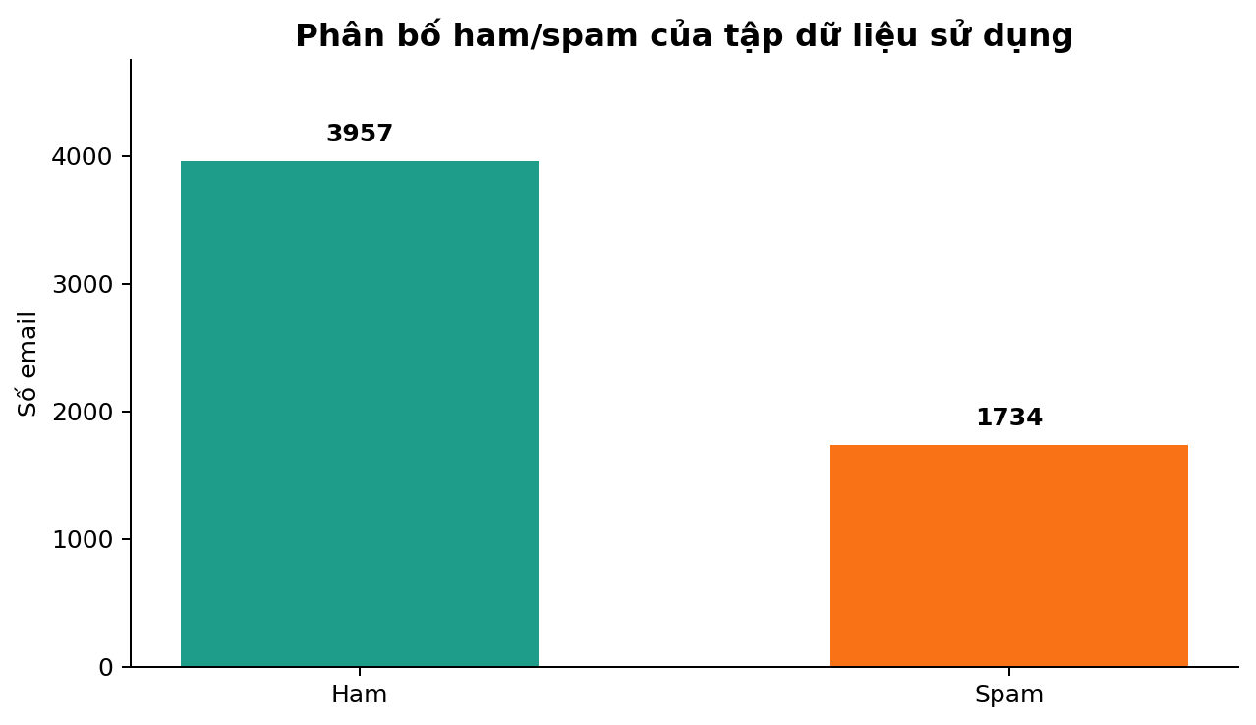
Hình 2. Phân bố ham/spam của tập dữ liệu sử dụng trong thực nghiệm
Nhận xét Hình 2: dữ liệu thực nghiệm có lệch lớp nhưng chưa quá nghiêm trọng, với ham chiếm khoảng 69,53% và spam chiếm 30,47%. Tỉ lệ này phản ánh sát hơn bối cảnh hộp thư thực tế, nơi email hợp lệ thường vẫn nhiều hơn email rác; đồng thời mức lệch này chưa quá lớn đến mức làm cho mô hình học máy bị nghiêng hẳn về lớp đa số.
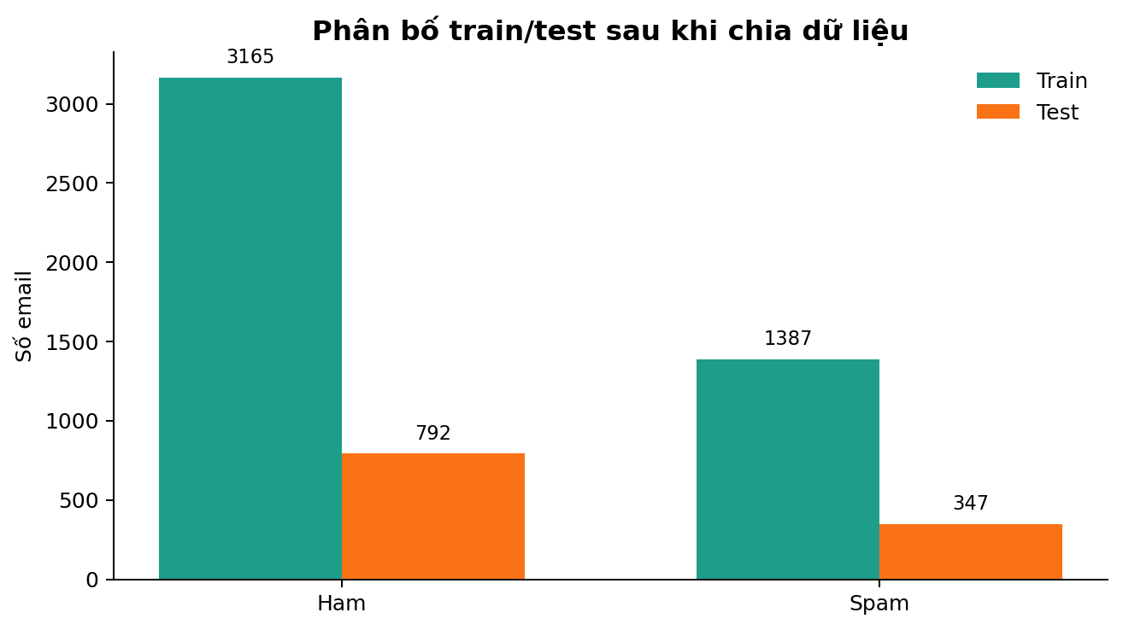
Hình 3. Phân bố train/test sau khi chia dữ liệu theo stratify
Nhận xét Hình 3: sau khi chia train/test bằng stratify, tỉ lệ ham/spam giữa hai tập gần như được giữ nguyên. Điều này rất quan trọng vì giúp điểm số trên tập test phản ánh công bằng khả năng tổng quát hóa của mô hình, tránh trường hợp tập test quá dễ hoặc quá lệch so với dữ liệu huấn luyện.

4.2 Thiết lập các cài đặt (Chi tiết các thông số thiết lập)
Tập dữ liệu được chia train/test theo tỷ lệ 80/20 với random_state = 42 và stratify = y, tạo ra 4552 mẫu train (3165 ham, 1387 spam) và 1139 mẫu test (792 ham, 347 spam). Vectorizer mặc định dùng word n-gram từ 1 đến 2; riêng với SVM, nhóm quét thêm hai cấu hình đặc trưng là word_1_2 và char_3_5 trong module experiments, kết quả tốt nhất quay lại cấu hình word_1_2 với C = 10.0. Thiết lập này cho thấy mô hình SVM hiện tại là kết quả của thực nghiệm lựa chọn đặc trưng chứ không phải chọn ngẫu nhiên; đồng thời nó cũng bám sát khuyến nghị chung của các hệ TF-IDF trong thực hành text classification [16], [18].
Thành phần | Thiết lập
Train/Test split | test_size = 0.2, stratify = y, random_state = 42 -> train = 4552, test = 1139
TF-IDF | ngram_range=(1,2), min_df=2, max_df=0.95, sublinear_tf=True, norm=l2
Stopword | English stopwords + 63 stopword tiếng Việt
SVM feature sweep | EXPERIMENTS = {word_1_2, char_3_5}; cấu hình tốt nhất hiện tại là word_1_2
NB grid | alpha = [0.1, 0.5, 1.0]
SVM grid | C = [0.1, 1.0, 3.0, 10.0]
RF grid | n_estimators=[100,200,300], max_depth=[None,10,20], min_samples_split=[2,5], max_features=[sqrt,log2]
LR grid | C=[0.1,1.0,10.0], solver=[lbfgs,liblinear], max_iter=[1000]
Bảng 7. Các thiết lập thực nghiệm và dải tham số được sử dụng
Nhận xét Bảng 7: các tham số được chọn theo hướng ưu tiên tính ổn định và khả năng tái lập. Việc giữ random_state cố định, chia stratify và quét tham số theo từng mô hình giúp kết quả benchmark phản ánh đúng khác biệt giữa các thuật toán, thay vì bị chi phối bởi một lần chia dữ liệu ngẫu nhiên hay một cấu hình mặc định thiếu tối ưu.

4.3 Đánh giá mô hình
Bài toán lọc spam đòi hỏi vừa bắt đúng thư rác vừa tránh chặn nhầm thư hợp lệ. Vì vậy nhóm sử dụng đồng thời bốn chỉ số nền tảng là Precision_spam, Recall_spam, F1_spam và Accuracy; đồng thời mở rộng thêm các chỉ số theo lớp ham, macro F1, balanced accuracy, specificity và ROC-AUC để phần đánh giá không bị lệch về một góc nhìn duy nhất. Trong báo cáo này, spam được chọn làm positive class vì đây là lớp mục tiêu mà hệ thống cần phát hiện và chặn lại; cách nhìn này cũng phù hợp với thông lệ đánh giá trong nhiều nghiên cứu spam filtering hiện nay [12], [15].
Ngoài các chỉ số tổng hợp, nhóm còn đọc confusion matrix để quan sát trực tiếp số lượng ham bị chặn nhầm (FP) và spam bị bỏ sót (FN). Song song với đó, file classification_report.csv được sinh tự động để đối chiếu F1 của cả hai lớp, còn file misclassified_examples.csv cho phép xem thẳng các mẫu email dự đoán sai. Nhờ vậy, phần thảo luận kết quả có thể đi vào lỗi thực tế thay vì chỉ dừng ở các con số đẹp trên bảng; đây là điểm cần thiết trong bối cảnh bài toán có nguy cơ dataset shift và dữ liệu ngôn ngữ thay đổi liên tục [12], [13].

4.4 Kết quả thực nghiệm
Mô hình | Precision spam | Recall spam | F1 spam | Accuracy
LR | 97.98% | 97.98% | 97.98% | 98.77%
SVM | 97.69% | 97.69% | 97.69% | 98.60%
NB | 96.61% | 98.56% | 97.57% | 98.51%
RF | 96.02% | 97.41% | 96.71% | 97.98%
KEYWORD | 58.92% | 50.43% | 54.35% | 74.19%
MAJORITY | 0.00% | 0.00% | 0.00% | 69.53%
Bảng 8. So sánh kết quả giữa các baseline và các mô hình học máy
Nhận xét Bảng 8: bảng so sánh cho thấy các mô hình tuyến tính đang chiếm ưu thế rõ ràng trên không gian TF-IDF. Logistic Regression đạt kết quả cao nhất trong lần chạy hiện tại với Precision spam = 97.98%, Recall spam = 97.98%, F1 spam = 97.98% và Accuracy = 98.77%. Xếp ngay sau là Linear SVM với F1 spam = 97.69% và Accuracy = 98.60%; khoảng cách F1 tuyệt đối giữa hai mô hình chỉ khoảng 0.29 điểm phần trăm. Kết quả này phù hợp với xu hướng trong tài liệu gần đây: trên dữ liệu văn bản thưa và đã được weighting tốt, các mô hình tuyến tính thường rất cạnh tranh so với những lựa chọn phức tạp hơn [7], [12], [15].
Mặc dù Logistic Regression đứng đầu về benchmark, nhóm vẫn sử dụng Linear SVM làm mô hình demo vì đây là hướng đúng với đề tài đã đăng ký và cũng thuận lợi cho phần giải thích token trên giao diện. Với SVM, báo cáo chi tiết hiện có F1_ham = 98.99%, F1_spam = 97.69%, macro F1 = 98.34%, balanced accuracy = 98.34%, specificity = 98.99% và ROC-AUC = 99.79%. Trên tập test 1139 email, mô hình chỉ chặn nhầm 8 email ham và bỏ sót 8 email spam. Nhìn theo góc độ triển khai, đây là mức đánh đổi rất tốt giữa hiệu năng, tốc độ suy luận và khả năng giải thích [4], [15].
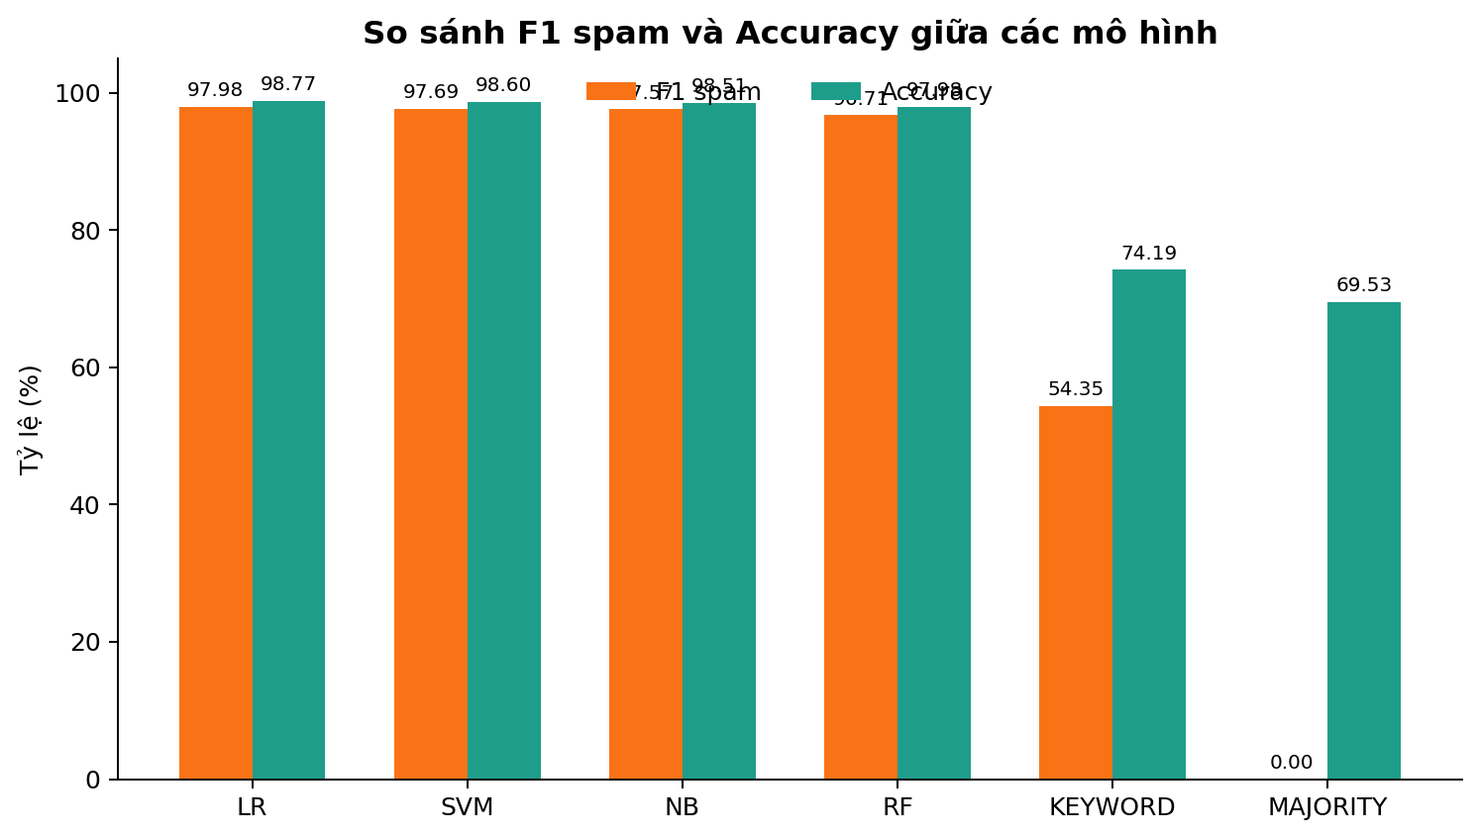
Hình 4. So sánh F1-score spam và Accuracy giữa các mô hình
Nhận xét Hình 4: hai mô hình tuyến tính là Logistic Regression và Linear SVM cùng vượt trội rõ rệt so với Random Forest và các baseline. Điều đó xác nhận rằng trong không gian TF-IDF nhiều chiều và rất thưa, ranh giới tuyến tính đang phù hợp hơn các mô hình cây hay các cách lọc thủ công đơn giản.
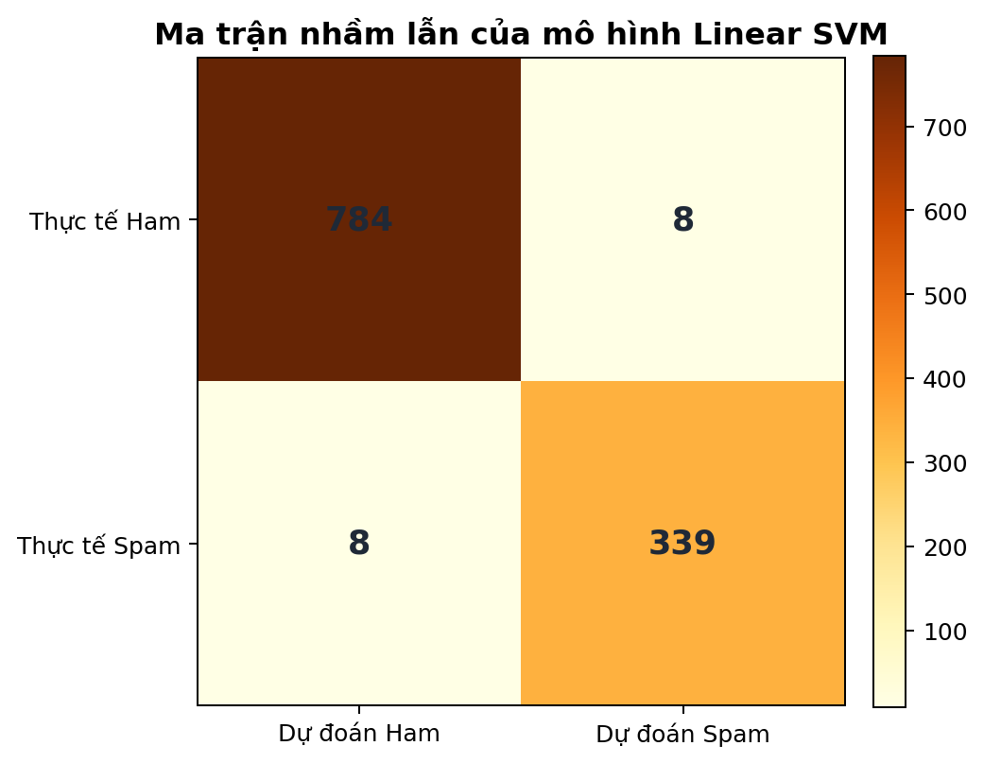
Hình 5. Ma trận nhầm lẫn của mô hình Linear SVM được chọn để demo
Nhận xét Hình 5: ma trận nhầm lẫn của SVM khá cân bằng, với 784 ham và 339 spam được dự đoán đúng, chỉ còn 8 false positive và 8 false negative. Nói cách khác, mô hình không chỉ mạnh ở accuracy tổng thể mà còn duy trì được sự cân bằng hợp lý giữa việc chặn spam và hạn chế chặn nhầm email hợp lệ.
Bảng 9. Đối chiếu sâu giữa ba mô hình mạnh nhất trên tập test
Mô hình | Chỉ số nổi bật | Rủi ro quan sát được | Vai trò trong đề tài
Logistic Regression | F1 spam 97.98%, F1 ham 99.12%, macro F1 98.55%, FP=7, FN=7 | Mạnh nhất toàn cục nhưng ít trực quan hơn SVM khi trình bày theo hướng token contribution trên app. | Mô hình benchmark tốt nhất, dùng làm mốc đối chứng để chứng minh hướng tiếp cận của nhóm là khách quan.
Linear SVM | F1 spam 97.69%, F1 ham 98.99%, macro F1 98.34%, ROC-AUC 99.79% | Kém LR nhẹ 0.29 điểm F1 spam; vẫn có thể nhầm với một số email ngắn hoặc email mang từ vựng quảng cáo. | Mô hình demo chính vì bám đúng đề tài 19, dễ giải thích và vẫn giữ hiệu năng rất cao.
Naive Bayes | Recall spam 98.56% cao nhất, FN=5; phù hợp khi ưu tiên bắt được nhiều spam hơn. | FP=12 cao hơn LR và SVM, nghĩa là nguy cơ chặn nhầm ham lớn hơn. | Mô hình trọng tâm thứ hai của đề tài để so sánh trực tiếp với SVM theo đúng định hướng NB hoặc SVM.

4.5 Phân tích và thảo luận kết quả
Đọc sâu Bảng 8, Bảng 9 và confusion matrix cho thấy kết quả của hệ thống không chỉ tốt ở mức điểm số tổng quát mà còn bộc lộ khá rõ đặc trưng của từng nhóm mô hình. Điểm quan trọng không nằm ở việc mô hình nào thắng tuyệt đối, mà ở chỗ mỗi mô hình đang tối ưu một kiểu đánh đổi khác nhau; vì vậy việc nhóm vừa báo cáo benchmark, vừa giải thích lý do chọn mô hình demo là cần thiết và hợp lý.
Với Logistic Regression, nguyên nhân giúp mô hình đứng đầu là do dữ liệu sau vector hóa TF-IDF tạo thành một không gian đặc trưng rất thưa nhưng khá tuyến tính. Trong kiểu không gian này, LR học được trọng số ổn định cho từng đặc trưng và tối ưu trực tiếp trên ranh giới quyết định tuyến tính, nên vừa giữ precision spam cao vừa không làm giảm recall spam. Việc LR chỉ sai 7 email ham và 7 email spam cũng cho thấy mô hình này đang cân bằng tốt giữa hai loại lỗi, phù hợp với nhận xét của nhiều nghiên cứu so sánh gần đây về sức mạnh của các mô hình tuyến tính trên bài toán spam filtering dùng lexical feature [7], [12], [15].
Với Linear SVM, mô hình chỉ thấp hơn LR một khoảng rất nhỏ nhưng lại đặc biệt phù hợp cho bản demo của nhóm. SVM hoạt động tốt vì mục tiêu tối đa hóa margin giúp ranh giới phân lớp bền hơn trước dữ liệu văn bản nhiều chiều; điều này giải thích vì sao F1_spam, F1_ham và ROC-AUC của SVM đều rất cao. Đồng thời, do hệ số của mô hình có thể truy ngược về token đóng góp, nhóm dễ chỉ ra các tín hiệu như khuyến mãi, xác minh tài khoản, trúng thưởng hay cụm từ giao tiếp công việc đang kéo email về phía spam hay ham. Nói cách khác, SVM là điểm cân bằng tốt giữa hiệu năng, tốc độ suy luận và khả năng giải thích [4], [7], [15].
Với Naive Bayes, kết quả cho thấy recall spam cao nhất nhưng precision spam thấp hơn LR và SVM. Điều này xuất phát từ giả định độc lập có điều kiện giữa các đặc trưng: mô hình thường phản ứng rất nhanh với những token mang màu sắc spam, nên bắt được nhiều thư rác hơn và làm giảm false negative; tuy nhiên chính vì nhạy với từng tín hiệu rời rạc nên Naive Bayes cũng dễ chặn nhầm các email ham có từ vựng giống quảng cáo hoặc thông báo khẩn. Vì thế NB phù hợp hơn trong các tình huống ưu tiên bắt được càng nhiều spam càng tốt, còn khi triển khai thực tế thì cần cân nhắc kỹ rủi ro ảnh hưởng tới email hợp lệ [14], [15].
Với Random Forest và hai baseline, kết quả thấp hơn có thể giải thích khá rõ. Random Forest không phải lựa chọn tối ưu cho ma trận TF-IDF rất thưa và nhiều chiều, vì các cây quyết định thường khó khai thác hiệu quả không gian đặc trưng kiểu này bằng các mô hình tuyến tính. Trong khi đó, baseline keyword chỉ dựa vào một số từ khóa đơn giản nên bỏ sót nhiều spam ngụy trang và đồng thời dễ dính false positive khi email ham cũng chứa các từ gợi ý tiếp thị. Baseline majority còn kém hơn vì gần như chỉ đoán theo lớp chiếm đa số. So sánh này giúp chứng minh rằng kết quả cao của LR, SVM và NB đến từ pipeline học máy thực sự, chứ không phải do tập dữ liệu dễ một cách giả tạo.
Ngoài sự khác biệt theo mô hình, kết quả còn chịu tác động trực tiếp bởi đặc điểm dữ liệu. Tập dữ liệu hiện là tập song ngữ Anh - Việt, độ dài email phân bố rất rộng và còn 403 nội dung trùng lặp nếu không bật dedup, nên kết quả thực nghiệm vẫn có thể lạc quan hơn một mức nhất định. Phân tích misclassified_examples.csv cho thấy lỗi tập trung vào ba vùng khó: email spam quá ngắn hoặc bị obfuscation mạnh khiến tín hiệu từ vựng bị bóp méo; email spam có phong cách học thuật hoặc thông báo khiến chúng trông giống ham; và email ham chứa ngôn ngữ marketing hoặc forwarded content khiến chúng bị kéo về phía spam. Vì vậy, phần phân tích lỗi không chỉ để nêu hạn chế, mà còn để giải thích vì sao mô hình cho ra kết quả như hiện tại và đâu là hướng cải thiện thực sự cần ưu tiên [6], [12], [13].
Hình 6. Phân bố độ dài email theo lớp trên thang log
Nhận xét Hình 6: ham và spam có độ dài trung bình khá gần nhau, nhưng phân bố của ham có đuôi dài hơn do chứa nhiều email doanh nghiệp dài và forwarded content. Điều này giải thích vì sao chỉ dùng độ dài email sẽ không đủ để phân loại, còn TF-IDF lại hữu ích hơn vì khai thác được nội dung từ vựng bên trong thay vì chỉ nhìn kích thước văn bản.
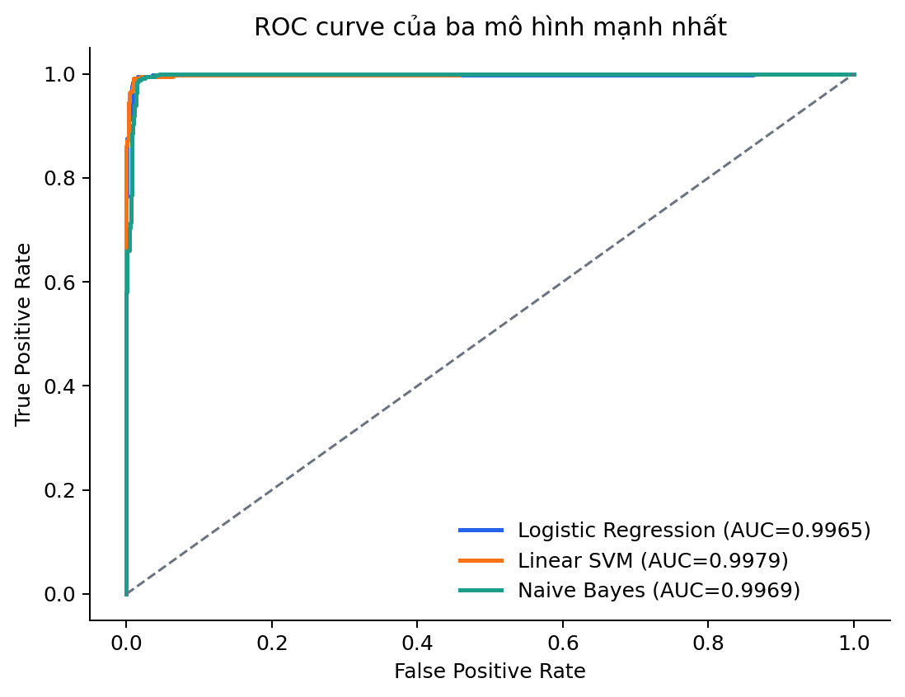
Hình 7. ROC curve của ba mô hình mạnh nhất trên tập test
Nhận xét Hình 7: cả ba mô hình mạnh nhất đều có ROC-AUC rất cao, nghĩa là khả năng tách hai lớp nhìn chung tốt. Tuy nhiên đường cong của LR và SVM ôm sát góc trên trái hơn Naive Bayes, cho thấy hai mô hình tuyến tính duy trì sự đánh đổi ổn định hơn khi thay đổi ngưỡng quyết định.
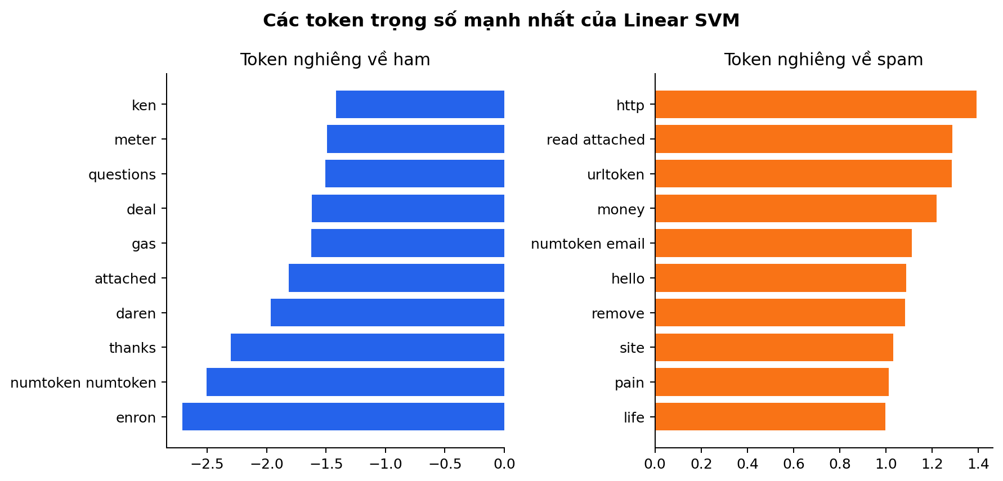
Hình 8. Các token trọng số mạnh nhất của mô hình Linear SVM
Nhận xét Hình 8: các token có trọng số cao cho thấy SVM thực sự học từ tín hiệu ngôn ngữ chứ không đoán ngẫu nhiên. Các token nghiêng về spam thường gắn với lời mời chào, hành động khẩn, quà tặng hoặc xác minh; trong khi phía ham nghiêng nhiều về trao đổi công việc, lịch vận hành và nội dung doanh nghiệp. Đây cũng là cơ sở làm cho tab giải thích trên Streamlit thuyết phục hơn trong lúc bảo vệ.
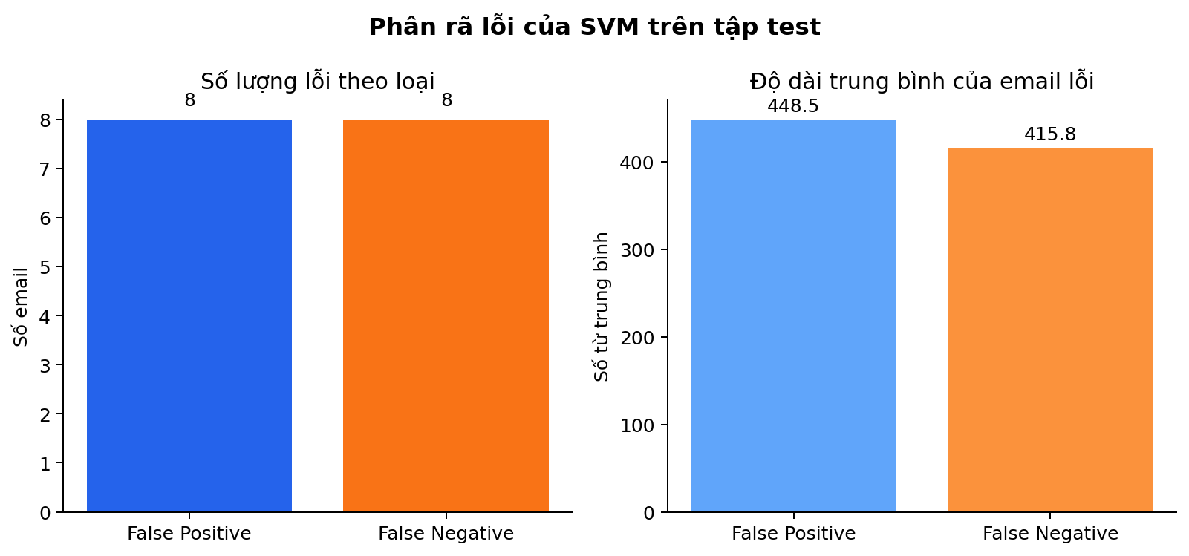
Hình 9. Phân rã lỗi dự đoán của mô hình SVM trên tập test
Nhận xét Hình 9: số lượng false positive và false negative hiện cân bằng nhau, nhưng các email bị dự đoán sai đều có độ dài khá lớn, cho thấy nhiều lỗi đến từ các email phức tạp về nội dung hơn là từ các mẫu quá ngắn và dễ đoán. Điều này phù hợp với quan sát thủ công trong misclassified_examples.csv rằng các lỗi khó nhất nằm ở nhóm email dài có ngôn ngữ pha trộn giữa nội dung hợp lệ và tín hiệu spam.
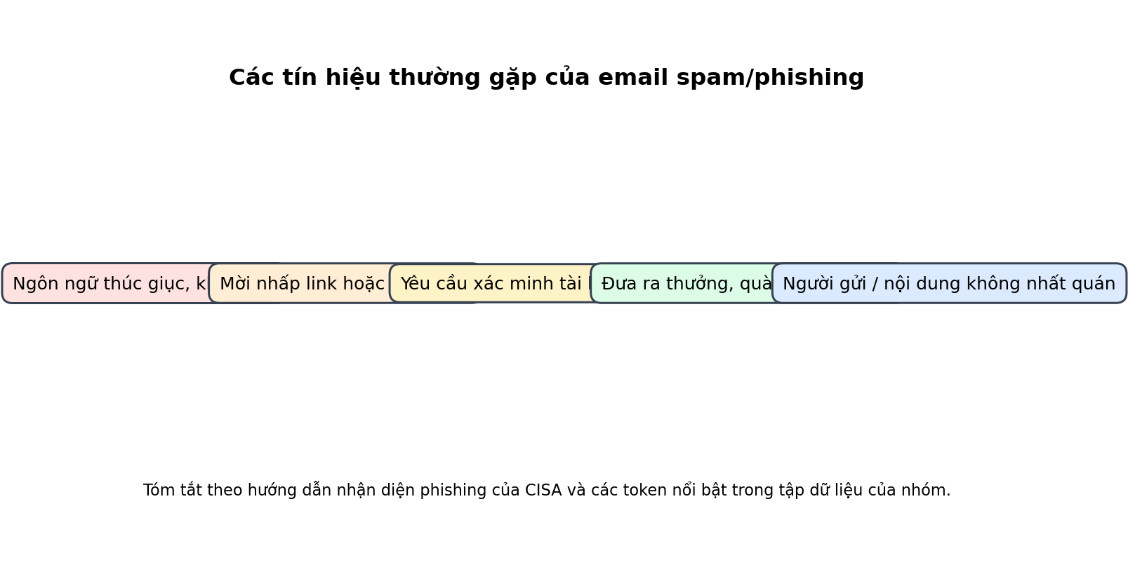
Hình 10. Các tín hiệu phổ biến của email spam/phishing dùng để đối chiếu với kết quả mô hình
Nhận xét Hình 10: các dấu hiệu như thúc giục, dụ nhấp link, yêu cầu xác minh tài khoản, hứa hẹn phần thưởng và sự không nhất quán giữa người gửi với nội dung đều xuất hiện cả trong tài liệu hướng dẫn an toàn thông tin lẫn trong các token trọng số mà mô hình học được. Việc đối chiếu hai phía này giúp nhóm chứng minh rằng mô hình không chỉ cho điểm số tốt mà còn nhận ra đúng các tín hiệu có ý nghĩa thực tế.

CHƯƠNG 5: KẾT LUẬN

5.1 Nhận xét kết quả đề tài
Đề tài đã xây dựng được một hệ thống phát hiện và lọc spam email tương đối hoàn chỉnh, đi từ dữ liệu đầu vào đến giao diện demo. Các thành phần chính gồm nạp dữ liệu, parse email, chuẩn hóa văn bản, biểu diễn bằng TF-IDF, huấn luyện mô hình, đánh giá định lượng và triển khai giao diện dự đoán đều đã được hiện thực trong mã nguồn hiện có.
Kết quả thực nghiệm cho thấy hướng tiếp cận của nhóm là khả thi và có giá trị thực tế. Dù Logistic Regression đang nhỉnh hơn nhẹ ở benchmark tổng, Linear SVM vẫn đạt hiệu năng rất cao và hoàn toàn đủ sức đại diện cho định hướng TF-IDF + SVM của đề tài 19. Khoảng chênh lệch nhỏ giữa hai mô hình tuyến tính cũng chứng minh rằng lựa chọn của nhóm không hề yếu, mà chỉ là một quyết định ưu tiên tính đúng đề bài và khả năng giải thích khi trình bày.
Từ góc độ học thuật, đồ án đã nối được phần biểu diễn tài liệu của môn Truy hồi thông tin với một bài toán phân loại văn bản có tính ứng dụng cao. TF-IDF trong đồ án không chỉ đóng vai trò tiền xử lý, mà thực sự là lớp nền quyết định chất lượng của toàn bộ pipeline, bởi chính từ không gian vector này mà các mô hình tuyến tính mới phát huy tốt ưu thế của mình. Từ góc độ ứng dụng, hệ thống hiện tại đã đủ để trình diễn như một bộ lọc spam bán thực tế: có dữ liệu, có benchmark, có phân tích lỗi và có giao diện demo.

5.2 Ưu - nhược điểm của đề tài
Điểm mạnh đầu tiên của đề tài nằm ở kiến trúc pipeline rõ ràng, tách module hợp lý và dễ tái lập. Từ khâu đọc dữ liệu, parse email, làm sạch văn bản, vector hóa TF-IDF, huấn luyện, đánh giá đến triển khai demo đều được tổ chức thành các thành phần tương đối độc lập. Cách tổ chức này giúp nhóm dễ kiểm soát thí nghiệm, dễ sửa từng khâu và dễ đối chiếu giữa mã nguồn với các nội dung trình bày trong báo cáo.
Điểm mạnh thứ hai là đề tài không chỉ dừng lại ở một mô hình duy nhất. Nhóm vừa xây dựng dữ liệu song ngữ Anh - Việt, vừa thực hiện benchmark giữa nhiều thuật toán như Logistic Regression, Linear SVM, Naive Bayes, Random Forest và các baseline đối chứng. Kết hợp với giao diện Streamlit và cơ chế giải thích token, hệ thống không chỉ có khả năng dự đoán mà còn có giá trị trực quan khi demo và giá trị thuyết phục khi bảo vệ.
Bên cạnh đó, đề tài vẫn còn một số hạn chế cần nhìn nhận trung thực. Hệ thống hiện nay chủ yếu dựa trên nội dung văn bản, vì vậy chưa khai thác sâu các đặc trưng mạng và nghiệp vụ như header email, danh tiếng tên miền, SPF/DKIM/DMARC, điểm tin cậy URL hoặc mối quan hệ giữa người gửi với nội dung. Trong những kịch bản phishing tinh vi, việc chỉ dựa vào lexical feature có thể khiến mô hình bỏ sót các dấu hiệu ngoại biên quan trọng.
Ngoài ra, chất lượng dữ liệu vẫn là yếu tố cần cải thiện thêm. Quy mô dữ liệu tiếng Việt hiện chưa lớn bằng phần tiếng Anh, trong khi email tiếng Việt lại có nhiều biến thể ngôn ngữ, viết tắt và pha trộn ngữ cảnh. Bên cạnh đó, nếu không bật dedup thì tập dữ liệu vẫn còn một lượng mẫu trùng lặp đáng kể, nên kết quả đánh giá có thể lạc quan hơn thực tế. Đó là hạn chế quan trọng mà nhóm cần nêu rõ trong báo cáo.

5.3 Hướng phát triển
Hướng phát triển ưu tiên nhất là chuẩn hóa quy trình quản trị dữ liệu trước khi huấn luyện. Cụ thể, nhóm nên bật dedup mặc định, xây dựng bước kiểm tra trùng lặp và lưu lại log tiền xử lý để mỗi lần thực nghiệm đều có thể truy vết. Khi dữ liệu đầu vào được kiểm soát chặt hơn, các chỉ số đánh giá sẽ phản ánh đúng hơn năng lực tổng quát hóa của mô hình.
Hướng thứ hai là mở rộng và làm giàu dữ liệu tiếng Việt. Nhóm nên bổ sung thêm các mẫu email theo những ngữ cảnh khó như hội thoại cá nhân, thông báo học vụ, spam bán hàng ngụy trang, email giả mạo thương hiệu và các mẫu pha trộn Anh - Việt. Nếu dữ liệu phong phú hơn về mặt ngữ cảnh, mô hình sẽ bớt nhạy cảm với các câu ngắn hoặc những mẫu có vẻ bề ngoài giống spam nhưng thực chất là ham.
Hướng thứ ba là bổ sung các đặc trưng ngoài nội dung. Trong môi trường triển khai thực tế, email spam và phishing không chỉ để lộ dấu vết qua từ vựng, mà còn qua header, reputation của domain, tần suất xuất hiện của liên kết, đặc điểm của URL và thông tin sender. Việc kết hợp lexical feature với metadata sẽ giúp hệ thống giảm phụ thuộc tuyệt đối vào body text và tăng khả năng phát hiện các mẫu ngụy trang tinh vi.
Hướng thứ tư là so sánh sâu hơn các kiểu biểu diễn tài liệu. Bên cạnh TF-IDF word n-gram, nhóm có thể thử thêm char n-gram, hybrid feature, hoặc các mô hình transformer gọn nhẹ cho tiếng Việt và song ngữ. Việc so sánh này sẽ làm rõ hơn vai trò của từng nhóm đặc trưng, đồng thời giúp xác định khi nào các mô hình truyền thống đủ tốt và khi nào cần chuyển sang các biểu diễn ngữ nghĩa mạnh hơn.
Hướng thứ năm là phát triển cơ chế cảnh báo đa mức thay vì quyết định nhị phân cứng. Trong thực tế, không phải email nào cũng nên bị chặn ngay; có những mẫu nên được gắn cảnh báo, chuyển vào hòm thư nghi ngờ hoặc yêu cầu người dùng xác minh thêm. Cách tiếp cận này sẽ giảm rủi ro chặn nhầm những email quan trọng nhưng có chứa một vài tín hiệu giống spam.
Cuối cùng, nhóm có thể nâng cấp hệ thống theo hướng bán thực tế bằng cách đóng gói môi trường chạy, quản lý phiên bản mô hình, bổ sung API và xây dựng quy trình cập nhật định kỳ. Khi đó, đồ án sẽ không chỉ dừng ở mức minh họa mô hình trong phòng thí nghiệm, mà còn tiến gần hơn tới một bộ lọc spam có thể duy trì và mở rộng theo thời gian.

TÀI LIỆU THAM KHẢO
[1] Anti-Phishing Working Group (APWG), "Phishing Activity Trends Report, Q2 2025," Aug. 2025. [Online]. Available: https://docs.apwg.org/reports/apwg_trends_report_q2_2025.pdf
[2] Federal Bureau of Investigation, "Internet Crime Report 2024," 2025. [Online]. Available: https://www.ic3.gov/AnnualReport/Reports/2024_IC3Report.pdf
[3] S. Rashed and C. Ozcan, "A Novel Dual-Layer Deep Learning Architecture for Phishing and Spam Email Detection," Electronics, vol. 15, no. 3, Art. no. 630, 2026, doi: 10.3390/electronics15030630. [Online]. Available: https://www.mdpi.com/2079-9292/15/3/630
[4] M. K. Kshirsagar, V. Rathi, and C. Ryan, "Meta-learner-based frameworks for interpretable email spam detection," Frontiers in Artificial Intelligence, vol. 8, 2025, doi: 10.3389/frai.2025.1569804. [Online]. Available: https://www.frontiersin.org/journals/artificial-intelligence/articles/10.3389/frai.2025.1569804/full
[5] H. Asliyuksek, O. Tonkal, and R. Kocaoglu, "A Comparative Evaluation of a Multimodal Approach for Spam Email Classification Using DistilBERT and Structural Features," Electronics, vol. 14, no. 19, Art. no. 3855, 2025, doi: 10.3390/electronics14193855. [Online]. Available: https://www.mdpi.com/2079-9292/14/19/3855
[6] A. Hossary and S. Tomasin, "VBSF: A Visual-Based Spam Filtering Technique for Obfuscated Emails," in Proc. 11th Int. Conf. on Information Systems Security and Privacy (ICISSP), 2025, pp. 299-305, doi: 10.5220/0013133700003899. [Online]. Available: https://doi.org/10.5220/0013133700003899
[7] C. N. Mohammed and A. M. Ahmed, "A semantic-based model with a hybrid feature engineering process for accurate spam detection," Journal of Electrical Systems and Information Technology, vol. 11, Art. no. 26, 2024, doi: 10.1186/s43067-024-00151-3. [Online]. Available: https://link.springer.com/article/10.1186/s43067-024-00151-3
[8] K. I. Roumeliotis, N. D. Tselikas, and D. K. Nasiopoulos, "Next-Generation Spam Filtering: Comparative Fine-Tuning of LLMs, NLPs, and CNN Models for Email Spam Classification," Electronics, vol. 13, no. 11, Art. no. 2034, 2024, doi: 10.3390/electronics13112034. [Online]. Available: https://www.mdpi.com/2079-9292/13/11/2034
[9] C. S. Eze and L. Shamir, "Analysis and Prevention of AI-Based Phishing Email Attacks," Electronics, vol. 13, no. 10, Art. no. 1839, 2024, doi: 10.3390/electronics13101839. [Online]. Available: https://www.mdpi.com/2079-9292/13/10/1839
[10] CISA, "Recognize and Report Phishing," 2025. [Online]. Available: https://www.cisa.gov/secure-our-world/recognize-and-report-phishing
[11] CISA, "Phishing Guidance: Stopping the Attack Cycle at Phase One," Mar. 2025. [Online]. Available: https://www.cisa.gov/sites/default/files/2025-03/Phishing%20Guidance%20-%20Stopping%20the%20Attack%20Cycle%20at%20Phase%20One%20508.pdf
[12] F. Jáñez-Martino, R. Alaiz-Rodríguez, V. González-Castro, et al., "A review of spam email detection: analysis of spammer strategies and the dataset shift problem," Artificial Intelligence Review, vol. 56, pp. 1145-1173, 2023, doi: 10.1007/s10462-022-10195-4. [Online]. Available: https://link.springer.com/article/10.1007/s10462-022-10195-4
[13] E. G. Dada, J. S. Bassi, H. Chiroma, S. M. Abdulhamid, A. O. Adetunmbi, and O. E. Ajibuwa, "Machine learning for email spam filtering: review, approaches and open research problems," Heliyon, vol. 5, no. 6, e01802, 2019, doi: 10.1016/j.heliyon.2019.e01802. [Online]. Available: https://doi.org/10.1016/j.heliyon.2019.e01802
[14] M. Sharabov, G. Tsochev, V. Gancheva, and A. Tasheva, "Filtering and Detection of Real-Time Spam Mail Based on a Bayesian Approach in University Networks," Electronics, vol. 13, no. 2, Art. no. 374, 2024, doi: 10.3390/electronics13020374. [Online]. Available: https://www.mdpi.com/2079-9292/13/2/374
[15] M. Bani Younes and A. Ababneh, "Machine Learning Based Spam Detection in Digital Communication Systems: A Comparative Analysis," Systems, vol. 14, no. 3, Art. no. 229, 2026, doi: 10.3390/systems14030229. [Online]. Available: https://www.mdpi.com/2079-8954/14/3/229
[16] C. D. Manning, P. Raghavan, and H. Schutze, Introduction to Information Retrieval. Cambridge, U.K.: Cambridge University Press, 2008. [Online]. Available: https://nlp.stanford.edu/IR-book/
[17] Y. Qiao, O. Godwin, and H. Ouyang, "On-Device Query Auto-completion for Email Search," in Advances in Information Retrieval, ECIR 2024, Lecture Notes in Computer Science, vol. 14608. Cham, Switzerland: Springer, 2024, doi: 10.1007/978-3-031-56027-9_18. [Online]. Available: https://link.springer.com/chapter/10.1007/978-3-031-56027-9_18
[18] scikit-learn developers, "TfidfVectorizer," scikit-learn documentation. [Online]. Available: https://scikit-learn.org/stable/modules/generated/sklearn.feature_extraction.text.TfidfVectorizer.html
[19] B. Klimt and Y. Yang, "Introducing the Enron Corpus," in CEAS 2004 - First Conference on Email and Anti-Spam, 2004. [Online]. Available: https://www.cs.cmu.edu/~enron/

